Tarea Opcional WildFly
Índice
Instalación y configuración. 3
Mostrar posibilidades. 4
Desplegar una aplicación. 5

Instalación y configuración
Esta instalación de WildFly está hecha en una máquina Xubuntu 22.04
Yo seguí, principalmente, el tutorial de
.
Antes de instalar WindFly hay que tener instalado java (mínimo 11) y maven, y se puede comprobar con los comandos java -version y mvn -version. Si alguno de estos no da ningún resultado, hay que insertar sudo apt update y sudo apt install default-jdk o sudo apt install maven, respectivamente.
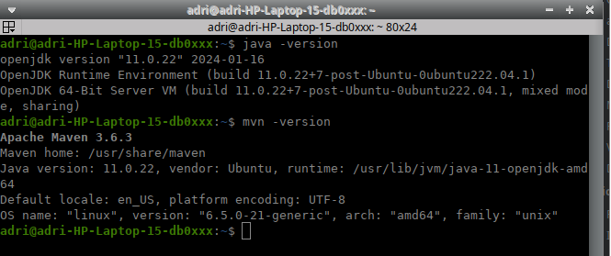
A continuación, hay que descargar wildfly desde su página oficial. Es recomendable descargar la última versión “final”. Para ello vamos a https://www.wildfly.org/downloads/ y buscamos la versión que queremos y ponemos el comando
wget https://github.com/wildfly/wildfly/releases/download/31.0.1.Final/wildfly-31.0.1.Final.tar.gz
(lo que está en negrita es el número de versión).
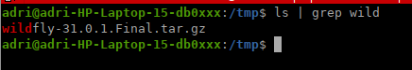
Ahora movemos el archivo descargado al directorio /opt con el comando sudo tar xf /tmp/wildfly-31.0.1.Final.tar.gz -C /opt/, y creamos un link simbólico con sudo ln -s /opt/wildfly-31.0.1.Final/ /opt/wildfly.

Se crea un grupo y usuario de sistema con el nombre wildfly.
Se crea el directorio /etc/wildfly y se copia el archivo de configuracion pricipal a este.
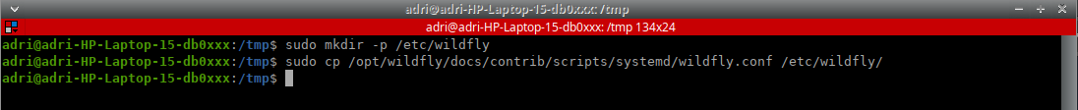
Se copia el script de lanzado al directorio /opt/wildfly/bin
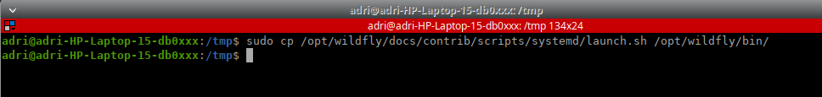
Conceder permisos de ejecución a los scripts de este directorio
Copiar el archivo de systemd al directorio /etc/systemd/system/
Y reiniciar el servicio, empezar el servicio y ver si funciona correctamente
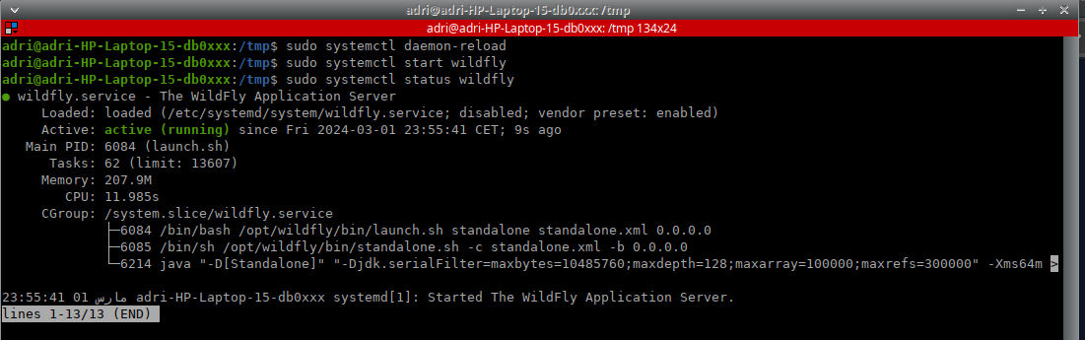
Proceso de añadir un nuevo usuario
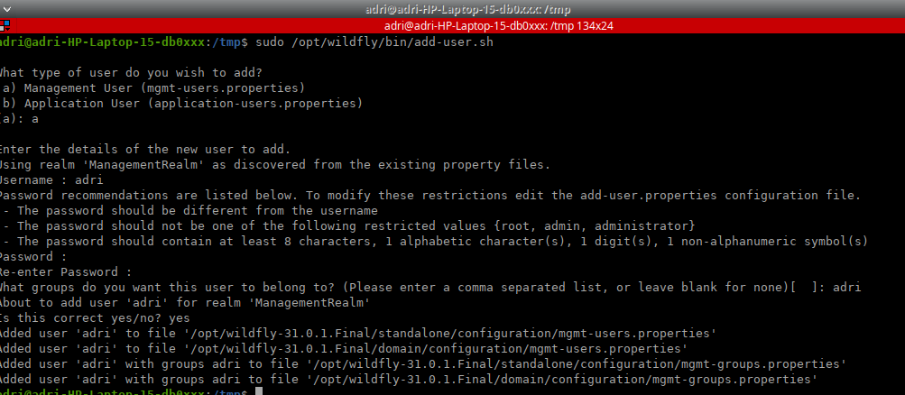
Ver que funciona en un navegador con el enlace http://127.0.0.1:8080/
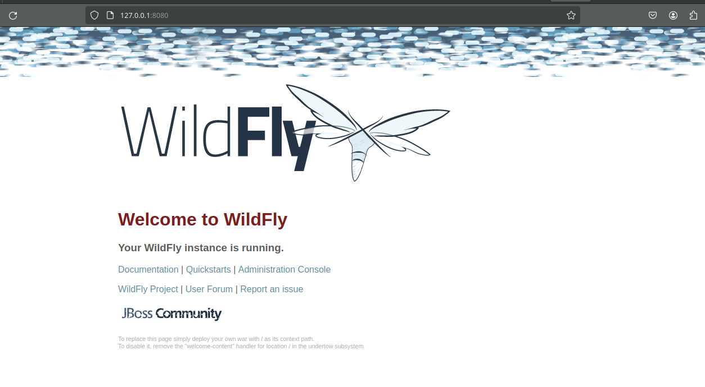

Posibilidades
Wildfly es una aplicación open source ligera pero muy poderosa gracias a su arquitectura modular, por esto solo tienes que instalar lo necesario para que funcione tu aplicación.
Al ser de código abierto, cualquiera puede contribuir a mejorar y arreglar cambios desde su repositorio github.
Utiliza Java, un lenguaje muy conocido y con mucha documentación.

Desplegar una aplicación
cdfd

